**SIMULADO (MER)**

Aluno: Jefferson de Campos Santana 1°ADS

* ***Resposta 01***

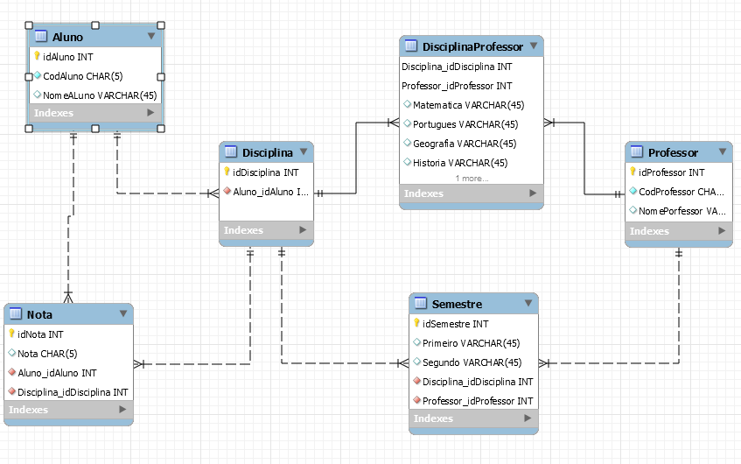

* ***Resposta 02***

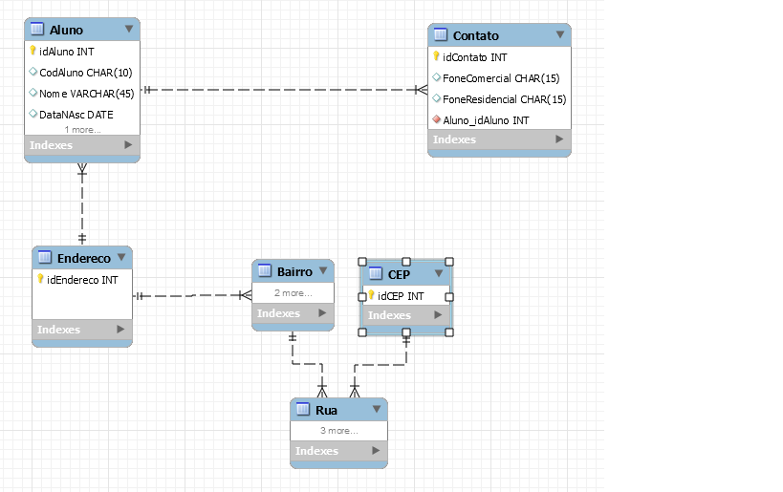

* ***Resposta 03***

Sim, pois existe uma entidade relacional de N,M possibilitando um vários professores lecionarem muitas disciplinas e vice-versa.

* ***Resposta 04***

Não, pois para atender o requisito deverá ser criada uma entidade ‘semestre’ a qual terá a relação: professor(---semestre---)disciplina.

* ***Resposta 05***

Os dados de ‘**data início**’ e ‘**data final’** deverão ser inclusos na entidade semestre.

* ***Resposta 06***

Não atendem, pois não necessita incluir os dados ‘ano letivo’ e ‘semestre’. Os mesmos já estão atribuídos como PK na entidade relacional.